中山大学软件学院2015春季学期软件设计课程课程设计

——Orbitum用户手册

成员：

12330121 黄佳博

12330102 韩鑫磊

12330103 何衡

12330124 黄杰强

12330104 何建诚

12330126 黄捷

1. 系统说明

1.1 开发目的

根据中山大学2014-2015学年度2.12级软件设计课程要求，制作一款可供日常休闲娱乐用的即时小游戏。

1. 系统要求

2.1 软件条件

安卓系统

三、系统构成

本游戏按照多个模块组成：

1、主角管理模块

2、怪物管理模块

3、游戏实体模块

4、游戏成就模块

5、通用工具模块

游戏界面简单，有“跳跃”和“暂停按钮”，设置了分数显示和暂停界面。

四、使用操作

4.1 软件启动

使用apk文件进行安装，进入游戏界面

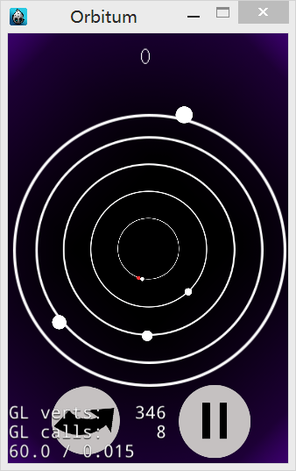

4.2 操作方式

左下角按钮用于向外跳跃一圈，右下角按钮用于暂停。

红色点为玩家，白色点为怪物，碰到怪物游戏结束，跳跃一次得一分。

暂停和结束界面：

